Отчитываемся о доходах за 2024 год
31.03.2025
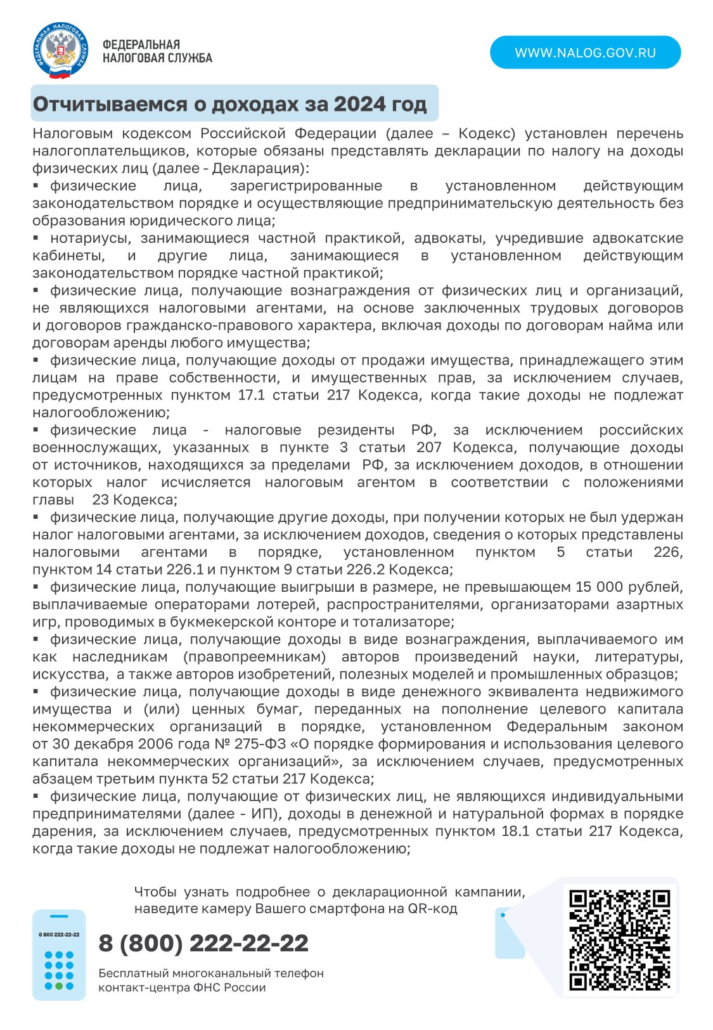
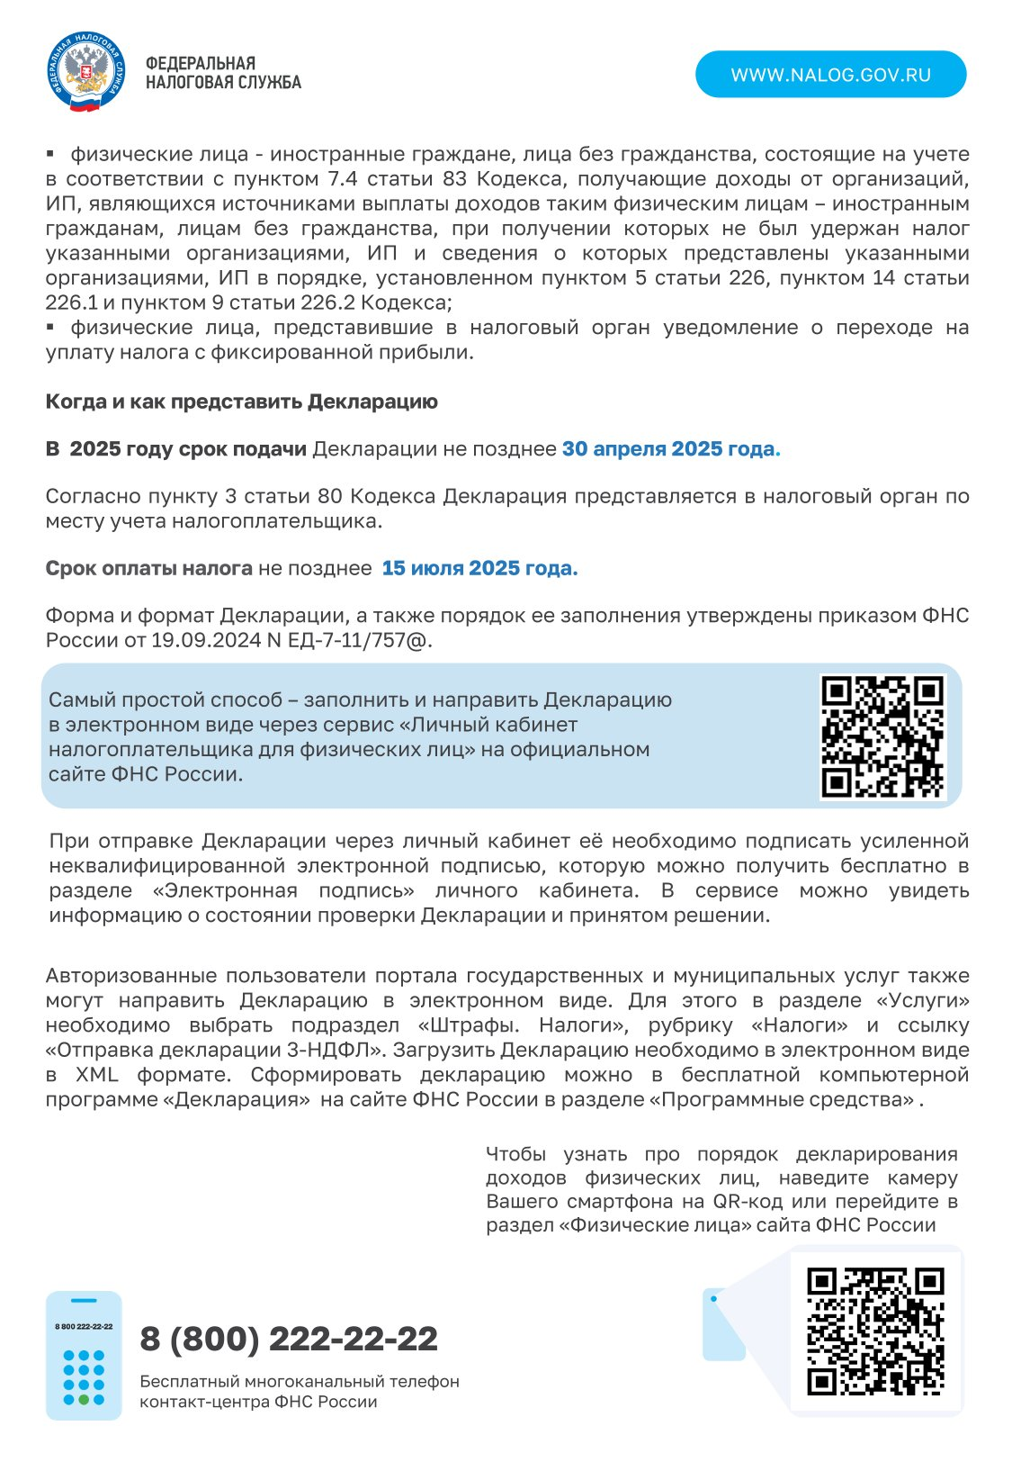

Адрес страницы: http://nekrasovka.mos.ru/information-on-taxes-and-taxation/tax/news/detail/12884298.html
Управа района Некрасовка города Москвы

